FOLKEMØTE
TEMA SEGALSTAD BRU
Tid: Tirsdag 27.08.2013
Sted: Kulturhuset, Segalstad Bru

NOTAT med innspill fra publikum i kafedialog

Bakgrunn
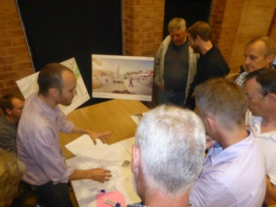
Fire konsulentmiljø er tatt ut til å delta i et parallelt oppdrag «Segalstad Bru mot år 2030». På folkemøtet presenterte konsulentene sine forslag. Publikum fikk deretter anledning til å gå til konsulentene og komme med sine spørsmål og innspill. Kommunens administrasjon noterte innspill på pc etter hvert så langt de rakk. Disse innspilla er referert nedenfor.

Innspill til forslag fra
Eriksen Skajaa arkitekter i samarbeid med Feste landskapsarkitekter
- Her var det mye bra.
- Likte strategien.
- Robust plan, - kan ta ting som dukker opp som man ikke har regnet med.
- Husene ved siden av brannstasjon kunne vært revet, - ingen tør å rive hus.
- Området meieriet/landhandleriet, - viktig sted, - industrivirksomheten må ivaretas.
- Ingen foreslår omkjøringsveier, - støyforhold i fht boliger bør vurderes.
- Utviklingen må knyttes sammen med Gausdal Arena.
- Areal for ungdom, for eksempel basketballplass, - en utendørs møteplass i sentrum.
- Bygge studentboliger/internat/hybelhus nær Gausdal Arena – utvikle GVS til en internasjonal, olympisk skole, - tiltrekke seg ungdom fra andre steder i Norge og fra utland.
- Kanskje ikke blande eldreboliger og studentboliger for mye.
- Det må tenkes på at det skal bygges en barneskole på Linflåa, - må tenke på vei og atkomst i form av trygg gangvei.
- Tilrettelegging for fotgjengere i større grad, - dempe biltrafikken.
- Brua må få en sterkere karakter, - elvestrøket må komme fram.
- Massiv tung industri kan være vanskelig å kombinere med de planlagte grøntarealene, - det er trangt v/brua.
- Tungtransporten til industriområdet må styres utenom.
- Attraksjon langs elva er ikke tenkt på, - heller ikke akseforbindelse mellom elvene.
- Må tilrettelegges for p-plasser i en viss avstand fra Gausdal Arena og nyskolen, - ansatte, elever og brukere må gå et stykke.
- Arealet tåler å bli utnyttet bedre.
- Gjerne la byggene bli høyere, - flere etasjer.
- Fredager krever mye p-plasser, - hyttefolk/turister til Skei må finne p-plass, - styrke handelsvirksomheten.
- Linflåakrysset er en utfordring.
- Meieriet og landhandleriet er ikke noe trivelig å kjøre forbi, - blir det opprustet kan det bli fint.
- Åpne utehaller/boder for smøring av ski, bondens marked m.m. er en god ide.
- Tursti mellom elevene høres spennende ut, - viktig da å tilrettelegge for rullestolbrukere.
- Gausdalsmeieriet vil ikke bestå i all framtid, - de vil trenge mer plass og da kan meieriet utnyttes til andre formål. Viktig at bygningen tas vare på.
- Viktig å trekke elementer fra alle fire presentasjonene.
- Bra at jordene blir bevart.
- Segalstad har i dag ingen park, - det som er er stusselig.
- Aksene må gjøres klare for at Segalstad kan framstå attraktiv for næringsetablering (butikker, kafe, frisør. m.m.)
- Det må gjøres noe ut av at Segalstad er et kuldehull om vinteren, - hva med isslott etc.? Gi karakter til stedet.
Ref. ved Brit-Olli Nordtømme

Innspill til forslag fra
Rambøll
- Er det mulig å bruke brua ved Steinsmoen som «hovedvei» inn til sentrum?
- Pluss med fortetting, grøntområde rund videregående.
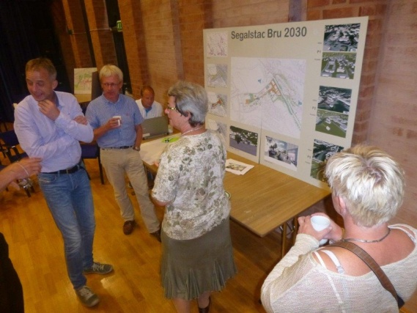
- Savner en bedre løsning på krysset ved brua, til tider stor trafikk. Løsning fra Rambøll, skifte dekke i krysset for å fremheve krysset bedre.
- Gata med gartner Hagen skulle vært flyttet bort til Europris.
- Det beste med hele planen til Rambøll er brua fra Nørstegård.
- Bra med kombinasjonen bolig for yngre, familier og eldre i nærheten av hverandre. Slipper «gubbesamfunn».
- Vi må ta et valg, skal handlegata gå mot Steinsmoen eller mot videregående?

Ref. ved Jo-Morten Høistad

Innspill til forslag fra
Topic arkitekter i samarbeid med Lala Tøyen landskapsarkitekter
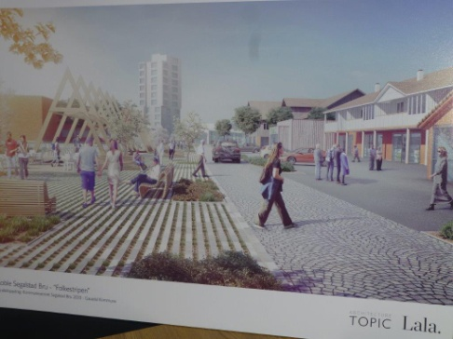
- Trafikkløsning barneskole, kun nødvendig transport.
- Tung trafikk flyttes til ny arm til Steinsmoen.
- “Apotekerkvartalet” ligger feil, bør knyttes mot Fargerivegen
- Flere positive til Folkegata
- Positve tilbakemeldinger på takstol-ideen, evt samme konsept over dagens bru
- Savner gangtilknytning til Gausdal Arena i forslaget.
- Framtidig materialbruk og oppstramming av uteareal.
Ref. ved Lars Kristian Hatterud

Innspill til forslag fra
MAD i samarbeid med Asplan Viak
Innspill fra ungdom:
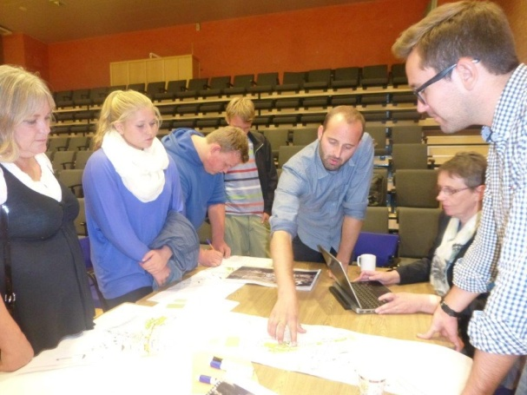
- OK forslag fordi det tegner en lang linje fra elva til videregående.
- Møteplasser for barn og unge er tenkt på, og det er viktig
- Flott utnyttelse av muligheter ved Gausa
- Badeplasser, pluss sauna. Bra for å holde varmen
- Ny bru som et signalbygg trengs – løfte opp og markere. Nede ved badeplassen.
- Parsell- landbruk er fint: Kolonihage uten hus.
Asplan Viak spurte ungdom hva de bruker sentrum til. Ungdommen svarte:
- Bruk nå; handler, pluss driver med idrett
- Med flere møteplasser kan vi få flere bruksmuligheter
- Å forbinde skolen med resten gir merverdi
Eldre mann:
- Blir sentrum for tett?
- Koselig med gata, fint å få en struktur på det
Innspill fra 2 næringsdrivende:
- Viktig med tiltak som gir mulighet for at Segalstad bru synes.
- Mulighet for å legge opp til “rundtur” som enveiskjøring bør vurderes
- Hvordan folk handler… Hvordan få folk til å bruke mer tid?
- Hyttefolk er viktige for handelen. Å binde sammen flere områder med gåveier og stier. Men må også tenke mer på parkeringsplassene, så en ikke “ødelegger” handelen
- Synes den lange linjen er helt genialt. Den lave og tette bystrukturen er god, men tåler også høyere hus.
En dame:
- Er bekymret for at handelssentrumet blir for spredt. Da vil folk bruke bil uansett.
- Flott med musikkpaviljong i “piazza”
En mann:
- Vinterdagen må en også tenke på: Det kan være veldig attraktivt med lune innesteder i sentrum, med store glassfasader, - slik at det virker som ute.
En dame:
- Helårs tur løype i / rundt sentrum for gående er et savn. Skiløypene er brøytet, men ikke turløype for å lufte hunder osv
En folkevalgt:
- Synes det med parseller er spennende. Kan skape mer aktivitet.
En mann:
- Å pynte på brua kan vurderes. Kan en gjøre noe med rekkverket?
- Viktigst å begynne nede ved elven. Det bør være del 1.
- Tenk belysning og mer tydelig “Velkommen”. Henge lys på trærne osv.
----
Asplan Viak – noen kommentarer til innspill:
- Har ikke tenkt på signalbru, men det er muligheter for det i alle konsept
- Muligheter for lengre løype langs elva bør vurderes
- Strukturene er viktigst nå, ikke arkitekturen.
- Plenen parken foran kommunehuset er fin nok, men påpeker at den ikke er i bruk. Det må skje noe der, og rundt. Torg, paviljong, lekeplass, butikker rundt.
Generelt:
Asplan er fornøyd med at det ikke er noen sterk kritikk. Og roser gausdølene for engasjement, nysgjerrighet og mange gode innspill.
Ref. ved Rannveig Mogren

